

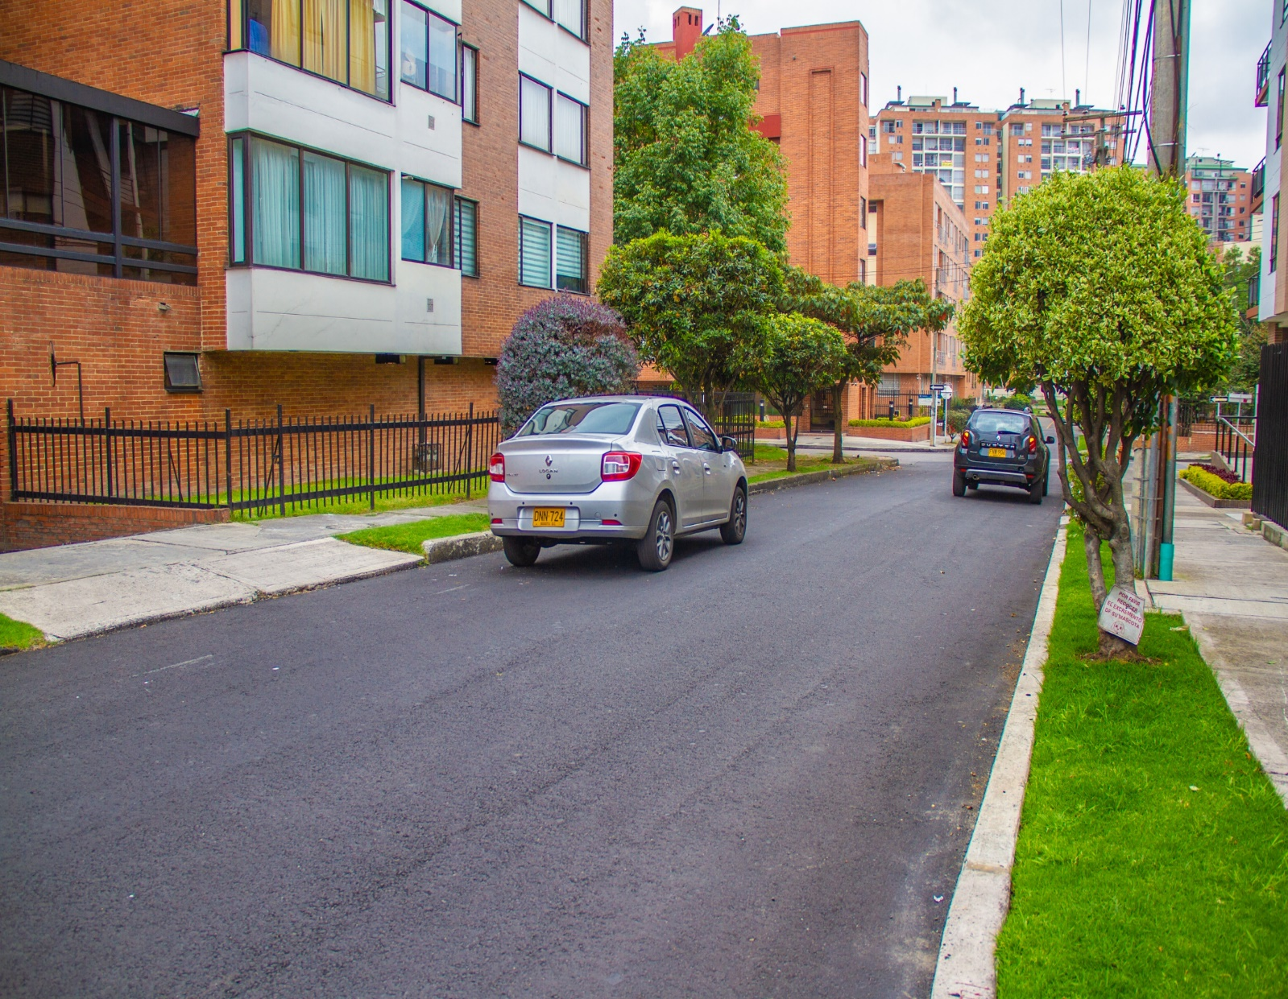

INFORME INDICADORES DE GESTIÓN DE GESTIÓN

UNIDAD ADMINISTRATIVA ESPECIAL DE REHABILITACIÓN Y MANTENIMIENTO VIAL

1er Trimestre de 2019

Tabla de Contenido

Tabla de graficas 2

Listado de tablas 2

INTRODUCCIÓN 3

PLANEACIÓN ESTRATÉGICA 7

OBJETIVOS INSTITUCIONALES 7

PLAN DE ACCIÓN. 7

INDICADORES 8

Indicadores Institucionales 9

Indicadores estratégicos 14

Indicadores de proceso 17

Observaciones de los indicadores 18

# Tabla de graficas

Gráfica 1. Organigrama de la Unidad. 4

Gráfica 2. Mapa de procesos UAERMV. 5

Gráfica 3. Inclusión de la UAERMV en el Plan de Desarrollo. 6

Gráfica 4. Planeación Institucional 7

Gráfica 5. Funcionamiento - Ejecución Presupuestal 10

Gráfica 6. Fuentes de Financiación - Ejecución Presupuestal. 11

Gráfica 7. Ejecución Presupuestal Proyecto 408. 12

Gráfica 8. Ejecución Presupuestal Proyecto 1171. 13

Gráfica 9. Ejecución Presupuestal Proyecto 1117 13

Gráfica 10. Ejecución Presupuestal Proyecto 1181. 14

Gráfica 11. Pasivos - Ejecución Presupuestal 16

# Listado de tablas

Tabla 1. Proyectos de inversión de la UAERMV. 6

Tabla 2. Ejecución de Objetivos Institucionales 7

Tabla 3. Plan de Acción 1er. Trimestre de 2018. 8

Tabla 4. Resumen de Indicadores por Proceso. 9

Tabla 5. Indicadores Institucionales. 9

Tabla 6. Cumplimiento de Metas De Intervención De Vías 9

Tabla 7. Ejecución Presupuestal De Gastos 10

Tabla 8. Ejecución Presupuestal Recursos de Inversión UAERMV 11

Tabla 9. Indicadores estratégicos. 14

Tabla 10. Control de calidad a la producción 3er. trimestre. 15

Tabla 11. Pasivos - Ejecución Presupuestal 16

Tabla 12. Indicadores de proceso. 17

# INTRODUCCIÓN

La Unidad Administrativa Especial de Rehabilitación y Mantenimiento Vial, en adelante “la UAERMV” o la “Unidad”, mediante el Acuerdo 257 de 2006 a través del artículo 109 tiene la siguiente naturaleza jurídica, objeto y funciones:

*“… programar y ejecutar las obras necesarias para garantizar la rehabilitación y el mantenimiento periódico de la malla vial local; así como la atención inmediata de todo el subsistema de la malla vial cuando se presenten situaciones imprevistas que dificulten la movilidad en el Distrito Capital.*

A la Unidad se le asignaron las siguientes funciones básicas:

1. *Programar y ejecutar los planes y proyectos de rehabilitación y mantenimiento de la malla vial local.*
2. *Suministrar la información para mantener actualizado el Sistema de Gestión de la Malla Vial del Distrito Capital, con toda la información de las acciones que se ejecuten.*
3. *Programar y ejecutar las acciones de mantenimiento y aquellas que sean necesarias para atender las situaciones imprevistas que dificulten la movilidad en la red vial de la ciudad.*
4. *Atender la construcción y desarrollo de obras específicas que se requieran para complementar la acción de otros organismos y entidades como la Secretaría de Ambiente y el Fondo de Prevención y Atención de Emergencias - FOPAE o quienes hagan sus veces.*

***Parágrafo.*** *Respecto de vías locales que soporten circuitos**de transporte público colectivo y el resto de la malla vial se aplicará el literal c) …”*

Se debe agregar, que en el Decreto 064 de 2015, por el cual se adoptaron medidas para ejecutar acciones de movilidad en la malla vial del Distrito Capital, a la UAERMV se le otorgó la competencia para ejecutar las acciones de movilidad en la malla vial arterial e intermedia del Distrito Capital, por situaciones que generen un alto riesgo para la vida, la seguridad y/o la integridad de las personas.

Además, la UAERMV cuenta con la plataforma estratégica que se define a continuación:

**Misión:**

Somos una entidad técnica y descentralizada de Bogotá D.C., que conserva la malla vial local construida, atiende situaciones imprevistas que dificultan la movilidad y brinda apoyo interinstitucional, con el propósito de mejorar la movilidad y disminuir la accidentabilidad en beneficio de una mejor calidad de vida de los ciudadanos.

**Visión:**

En el 2023 seremos una entidad referente con la implementación de un modelo adecuado, sostenible y eficiente de conservación de la malla vial, con la aplicación de nuevas tecnologías y contando con talento humano diligente y comprometido con los valores institucionales, contribuyendo al mejoramiento de la movilidad de Bogotá D.C.

**Objetivos Institucionales:**

* Liderar la política pública de la conservación de la infraestructura vial local de Bogotá D.C.
* Mejorar las condiciones de movilidad de la malla vial, a través de los programas de conservación y la atención de situaciones imprevistas que dificulten la movilidad en Bogotá D.C.
* Optimizar la infraestructura técnica, tecnológica y organizacional de la entidad para el cumplimiento de su misionalidad.
* Mejorar la gestión institucional a través de mecanismos de transparencia y eficiencia de los procesos para la toma de decisiones y la mejora continua en pro de la satisfacción del ciudadano y grupos de valor.
* Desarrollar una cultura organizacional fundamentada en el fortalecimiento del talento humano a través de la gestión del conocimiento, su apropiación y aprovechamiento y la mejora del clima laboral, como motores de la generación de resultados de la entidad.

A su vez, el desarrollo de las actividades necesarias para alcanzar los anteriores objetivos, están enmarcadas en la siguiente estructura definida mediante el Acuerdo 11 de 2010:

Gráfica 1. Organigrama de la Unidad.

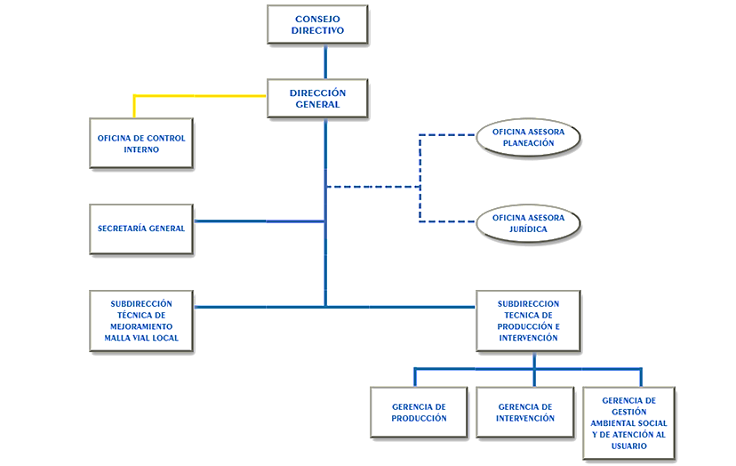

**Fuente:** UAERMV – 2019.

Por otro lado, la Unidad cuenta con un enfoque por procesos que permite articular la gestión de los procesos buscando la satisfacción de las partes interesadas, mediante la prestación de los productos y servicios dispuestos por la entidad. La interacción de los procesos se presenta en el siguiente mapa:

Gráfica 2. Mapa de procesos UAERMV.

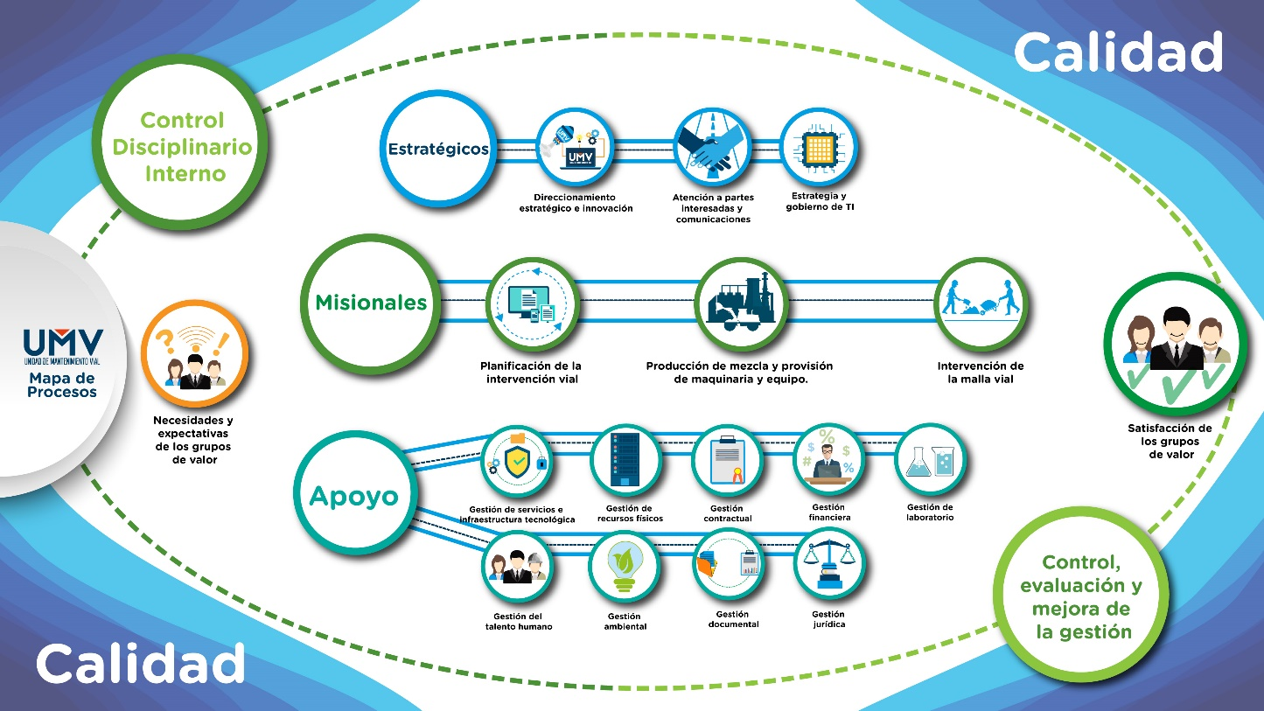

**Fuente:** UAERMV – 2019.

En consecuencia, dando cumplimiento al objeto, funciones y misión mencionadas, la UAERMV adelanta acciones de rehabilitación y mantenimiento de la malla vial local, y en algunas ocasiones de la malla arterial e intermedia en el marco del apoyo interinstitucional y atención de situaciones imprevistas.

Conforme al PLAN DE DESARROLLO ECONÓMICO, SOCIAL, AMBIENTAL Y DE OBRAS PÚBLICAS PARA BOGOTÁ D.C. 2016 – 2020 “BOGOTÁ MEJOR PARA TODOS”, la entidad se articula de la siguiente forma:

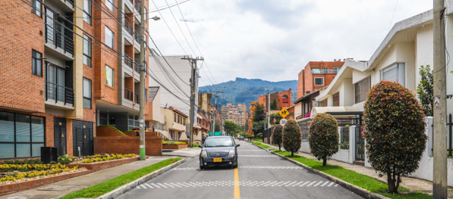

Gráfica 3. Inclusión de la UAERMV en el Plan de Desarrollo.

**PLAN DE DESARROLLO**

**PILAR O EJE TRANSVERSAL**

**PROGRAMA**

**META PDD**

Bogotá Mejor para Todos

Democracia Urbana

Mejor Movilidad para Todos

Alcanzar el 50 % de Malla Vial en buen estado

408 - Recuperación, Rehabilitación y Mantenimiento Vial

Gobierno legítimo, fortalecimiento local y eficiencia

Transparencia, gestión pública y servicio a la ciudadanía

Aumentar al 88% el índice de satisfacción ciudadana

1171-Transparencia, gestión pública y atención a partes interesadas en la UAERMV

Modernización Institucional

Lograr un alto índice de desarrollo institucional

1181- Modernización Institucional

Gobierno y ciudadanía digital

Mantener el índice de desempeño integral en el nivel satisfactorio o sobresaliente

1117-Fortalecimiento y adecuación de la plataforma tecnológica de la UAERMV

**Fuente:** Plan de Desarrollo Distrital “Bogotá Mejor para Todos” 2016 - 2020.

Cabe señalar que, para alcanzar las metas definidas en el Plan de Desarrollo, la Unidad formuló y actualizó cuatro (04) proyectos de inversión descritos a continuación:

Tabla 1. Proyectos de inversión de la UAERMV.

| **Proyecto Inversión** | **Meta 2016 – 2020** | **Meta programada 2019** |
| --- | --- | --- |
| 408- Recuperación, Rehabilitación y Mantenimiento de la Malla Vial | 1,083 km-carril de Conservación y Rehabilitación de la Infraestructura Vial Local. | 309,12 km-carril de Conservación y Rehabilitación de la Infraestructura Vial Local |
| Conservación de 750 km carril de malla vial arterial, troncal e intermedia y local[1]. | 18,4 km-carril de malla vial arterial, troncal e intermedia. |
| Conservar 15.5 km de ciclorrutas | 9,63 km de ciclorrutas |
| Mantener 10 KM/Carril de malla vial rural | Mantener 10 KM/Carril de malla vial rural |
| 1171-Transparencia, gestión pública y atención a partes interesadas en la UAERMV | Mantener el 80% de satisfacción de los ciudadanos y partes interesadas. | Mantener el 80% de satisfacción de los ciudadanos y partes interesadas. |
| 1181- Modernización Institucional | Lograr un índice nivel medio de desarrollo institucional. | Ubicar a la entidad en el percentil tres de medición |
| Adecuar y dotar una (1) sede. | 37% |
| 1117-Fortalecimiento y adecuación de la plataforma tecnológica de la UAERMV | Fortalecer y modernizar 80.00 % el recurso tecnológico y de sistemas de información de las entidades del sector movilidad | 20% |

**Fuente:** SEGPLAN – 2019.

Este documento busca presentar los avances y resultados alcanzados por la Unidad en temáticas como planeación estratégica a través de a través de la ejecución de los Planes de Acción y el alcance de los objetivos estratégicos y la gestión por procesos a través del reporte de Indicadores proyectos.

# PLANEACIÓN ESTRATÉGICA

El Plan Estratégico recoge los lineamientos de las Políticas de Gestión y Desempeño Institucional. Este plan se formula por vigencia y se materializa a través de la ejecución de los planes de acción.

Dado lo anterior, la planeación institucional se articula a través de tres elementos fundamentales:

Gráfica 4. Planeación Institucional

**Fuente.** UAERMV – 2019.

Las diferentes dependencias de la entidad reportan los avances cuantitativos y cualitativos a través de la aplicación de la UMV para reporte del plan de acción a la Oficina Asesora de Planeación, que es la encargada de realizar el análisis y la consolidación de la información.

## OBJETIVOS INSTITUCIONALES

A continuación, se presenta el estado de avance en la ejecución de los objetivos institucionales.

**DESI-IND-002** Seguimiento a la Ejecución de los Objetivos Institucionales de la UAERMV:

Tabla 2. Ejecución de Objetivos Institucionales

|  |  |  |  |
| --- | --- | --- | --- |
| **OBJETIVO INSTITUCIONAL** | **PONDERACIÓN** | **TRIMESTRE 1** | |
| **PROGRAMADO** | **EJECUTADO** |
| 1. Liderar la política pública de la conservación de la infraestructura vial local de Bogotá D.C. | 10,00% | 1,08% | 2,33% |
| 2. Mejorar las condiciones de movilidad de la malla vial, a través de los programas de conservación y la atención de situaciones imprevistas que dificulten la movilidad en Bogotá D.C. | 60,00% | 3,95% | 6,93% |
| 3. Optimizar la infraestructura técnica, tecnológica y organizacional de la entidad para el cumplimiento de su misionalidad. | 10,00% | 0,25% | 0,25% |
| 4. Mejorar la gestión institucional a través de mecanismos de transparencia y eficiencia de los procesos para la toma de decisiones y la mejora continua en pro de la satisfacción del ciudadano y grupos de valor. | 10,00% | 1,72% | 2,29% |
| 5. Desarrollar una cultura organizacional fundamentada en el fortalecimiento del talento humano a través de la gestión del conocimiento, su apropiación y aprovechamiento y la mejora del clima laboral, como motores de la generación de resultados de la entidad. | 10,00% | 3,88% | 3,88% |
| **TOTAL** | **100,00%** | **10,88%** | **15,67%** |

**Fuente.** UAERMV – 2019.

Se evidencia que para esta primera medición el avance de los objetivos estratégicos supera la programación, esta sobre ejecución se presentó en el avance de los objetivos 1,2 y 4, es importante revisar la ejecución de los planes de acción que impactan sobre estos objetivos.

## PLAN DE ACCIÓN.

El Acuerdo 011 de 2010, en su artículo 4, asigna a la Oficina Asesora de Planeación, la función de “*Asesorar a las dependencias en la definición y elaboración de los planes de acción y ofrecer los elementos necesarios para su articulación y correspondencia en el marco del Plan Estratégico*”, además de realizar el monitoreo y reporte de la ejecución del plan de acción. Este proceso se realiza partiendo de la metodología y formatos diseñados para tal fin, teniendo en cuenta la estructura funcional de la entidad.

El plan de acción refleja el avance en la ejecución de acciones establecidas en marco de la mejora continua de los procesos, por lo tanto, cada dependencia debe reportar sus avances, los cuales se consolidan y se presentan a continuación.

**DESI-IND-001.** Seguimiento al cumplimiento del plan de acción de cada uno de los procesos

Tabla 3. Plan de Acción 1er. Trimestre de 2019.

|  | **PROCESO** | **PROGRAMADO** | **EJECUTADO** |
| --- | --- | --- | --- |
| PIV | Planificación de la Intervención Vial | 4,00% | 38,00% |
| GTHU | Gestión del Talento Humano | 45,00% | 31,00% |
| JUR | Gestión Jurídica | 30,50% | 30,50% |
| GAM | Gestión Ambiental | 19,20% | 28,80% |
| GLAB | Gestión de Laboratorio | 24,00% | 24,00% |
| GEFI | Gestión Financiera | 23,36% | 23,36% |
| CODI | Control Disciplinario Interno | 15,00% | 15,00% |
| IMVI | Intervención de la Malla Vial | 13,60% | 13,60% |
| GREF | Gestión de recursos físicos | 19,17% | 13,40% |
| APIC | Atención a Partes Interesadas y Comunicaciones | 9,75% | 9,75% |
| DESI | Direccionamiento Estratégico e Innovación | 8,25% | 8,25% |
| CEM | Control, Evaluación y Mejora de la Gestión | 0,00% | 0,00% |
| EGTI | Estrategia y Gobierno de TI | 0,00% | 0,00% |
| GCON | Gestión contractual | 0,00% | 0,00% |
| GDO | Gestión Documental | 0,00% | 0,00% |
| GSIT | Gestión de Servicios e Infraestructura Tecnológica | 0,00% | 0,00% |
| PPMQ | Producción de Mezcla y Provisión de Maquinaria y Equipo | 0,00% | 0,00% |
|  | **TOTA**L | **12,46%** | **13,86%** |

**Fuente:** Oficina Asesora de Planeación – UAERMV - 1er. Trimestre de 2019.

Llama especialmente la atención que proceso Planificación de la Intervención Vial – PIV presenta una ejecución muy por encima de su programación lo que se refleja en la sobre ejecución del objetivo institucional 2.

Otro aspecto que llama la atención es que el proceso de talento humano presenta un avance de plan del 45% en tan solo el primer trimestre de la vigencia.

En términos generales, el Plan de Acción presenta un avance que guarda correspondencia entre la programación y lo ejecutado por cada uno de los procesos. Con corte al 30 de marzo, se proyectó la realización de actividades que representaban el 12.46% del total del plan y se reportó un avance del 13.9% en el consolidado.

## INDICADORES

En este numeral se presenta la evaluación de la gestión de la Unidad Administrativa Especial de Rehabilitación y Mantenimiento Vial, a través de 35 indicadores[2] reportados por cada proceso para el primer trimestre de la vigencia 2019.

Esta información corresponde a las estadísticas acumuladas en el periodo comprendido entre enero y marzo de 2019, para los diecisiete procesos de la Unidad:

Tabla 4. Resumen de Indicadores por Proceso.

| **No.** | **CÓD.** | **PROCESO** | **NÚMERO DE INDICADORES** | **NÚMERO DE INDICADORES 1re Trim** |
| --- | --- | --- | --- | --- |
|
| 1 | **DESI** | Direccionamiento Estratégico e Innovación | 6 | 3 |
| 2 | **APIC** | Atención a Partes Interesadas y Comunicaciones | 3 | 1 |
| 3 | **EGTI** | Estrategia y Gobierno de TI | 1 | 1 |
| 4 | **PIV** | Planificación de la Intervención Vial | 4 | 4 |
| 5 | **PPMQ** | Producción de Mezcla y Aprovisionamiento de Maquinaria y Equipos | 6 | 6 |
| 6 | **IMVI** | Intervención de la Malla Vial | 3 | 1 |
| 7 | **GTSI** | Gestión de Servicios e Infraestructura Tecnológica | 2 | 2 |
| 8 | **GREF** | Gestión De Recursos Físicos | 1 | 1 |
| 9 | **GCON** | Gestión Contractual | 2 | 2 |
| 10 | **GEFI** | Gestión Financiera | 4 | 4 |
| 11 | **GLAB** | Gestión de Laboratorio | 4 | 3 |
| 12 | **GTHU** | Gestión del Talento Humano | 4 | 4 |
| 13 | **GAM** | Gestión Ambiental | 1 | 1 |
| 14 | **GDOC** | Gestión Documental | 2 | 2 |
| 15 | **GJUR** | Gestión Jurídica | 2 | 0 |
| 16 | **CODI** | Control Disciplinario Interno | 1 | 1 |
| 17 | **CEM** | Control, Evaluación y Mejora de la Gestión | 3 | 1 |
| **TOTAL** | | | **48** | **35** |

**Fuente:** Oficina Asesora de Planeación – UAERMV – 1er Trimestre 2019.

### Indicadores Institucionales

Estos dan cuenta del estado de avance en el cumplimiento de la misión de la entidad de acuerdo con lo establecido en el Plan de Desarrollo.

Tabla 5. Indicadores Institucionales.

|  |  |  |  |  |  |  |
| --- | --- | --- | --- | --- | --- | --- |
| **CÓD.** | | **INDICADOR** | **DEPENDENCIA** | **VARIABLE 1** | **VARIABLE 2** | **%** |
| INSTITUCIONAL | IMVI | CUMPLIMIENTO DE METAS DE INTERVENCION DE VIAS | Intervención de la Malla Vial Local | 58,16 | 84,10 | 69% |
| FIN | EJECUCIÓN PRESUPUESTAL | Financiera - SG | $ 52.995 | $ 158.050 | 33,53% |

**Fuente:** Reporte de Indicadores del 1er. Trimestre de 2019 – UAERMV.

* **IMV-IND-001 CUMPLIMIENTO DE METAS DE INTERVENCIÓN DE VÍAS.**

Forma de cálculo: (km-carril de impacto intervenidos en rehabilitación+ km-carril de impacto intervenidos en mantenimiento) / (km-carril de impacto programados para el periodo) *100.

Tabla 6. Cumplimiento de Metas De Intervención De Vías

|  |  |  |  |  |
| --- | --- | --- | --- | --- |
| **PERIODO DE MEDICIÓN** | **# Km carril de impacto intervenido** | **# Km carril de impacto programados** | **% de intervención mensual para el cumplimiento** | **% de intervención acumulado para el cumplimiento** |
|
| Enero | 19,02 | 22,27 | 85% | 6,15% |
| Febrero | 22,03 | 30,91 | 71% | 13,28% |
| Marzo | 17,11 | 30,91 | 55% | 18,81% |

**Fuente:** Reporte de Indicadores del 1er. Trimestre de 2019 – UAERMV.

El avance de Ejecución en el I Trimestre fue de 58,16 Km-carril de los 84,10 Km-carril programados, que corresponde a un 18,81% de los 309,12 km-carril de la meta misional de la Entidad para el año 2019. Por tipo de intervención de:

* Km/carril ejecutado CC: 15,86 de 30,10. 53% de lo proyectado
* Km/carril ejecutado PA: 33,11 de 37,07. 89% de lo proyectado
* Km/carril ejecutado RH: 3,19 de 1,53. 209% de lo proyectado
* Km/carril ejecutado CL: 2,37 de 3,47. 68% de lo proyectado
* Km/carril ejecutado RH-R: 1,01 de 1,04. 97% de lo proyectado
* Km/carril ejecutado SF: 0,00 de 10,88. 0% de lo proyectado (Priorizados por la SMVL el 10 de marzo)

Las intervenciones se vieron afectadas en el mes de marzo por suministro de mezcla asfáltica dado que el contratista de suministro de emulsión asfáltica suministró cantidades menores a la necesidad de la Entidad, por encontrarse en la etapa final del contrato.

La ejecución corresponde a intervenciones realizadas en el marco de las estrategias:

* **FIN-IND-002 EJECUCIÓN PRESUPUESTAL DE GASTOS.**

Forma de cálculo: (Valor ejecutado (compromisos) del presupuesto / Valor total de presupuesto asignado) *100.

Con corte a 31 de marzo de la presente vigencia, la ejecución presupuestal de la entidad correspondió a un 34 %, es decir se ejecutaron en compromisos $52.996 millones respecto a los $158.050 millones de apropiación vigente.

Tabla 7. Ejecución Presupuestal De Gastos

|  |  |  |  |
| --- | --- | --- | --- |
| **PERIODO DE MEDICIÓN** | **VALOR COMPROMISOS** | **VALOR TOTAL PRESUPUESTO** | **RESULTADO** |
|
| TRIMESTRE 1 | 52.995.980.619 | 158.050.004.000 | 33,53% |

**Fuente:** Reporte de Indicadores del 1er. Trimestre de 2019 – UAERMV.

**Funcionamiento**

En relación con el rubro de funcionamiento, la ejecución presupuestal ascendió a un 23,4 %, es decir que se ejecutaron en compromisos $6.568 millones respecto a los $3.722 millones de apropiación vigente. Este rubro está constituido por la Fuente de Financiación 12-Otros Distrito.

Gráfica 5. Funcionamiento - Ejecución Presupuestal

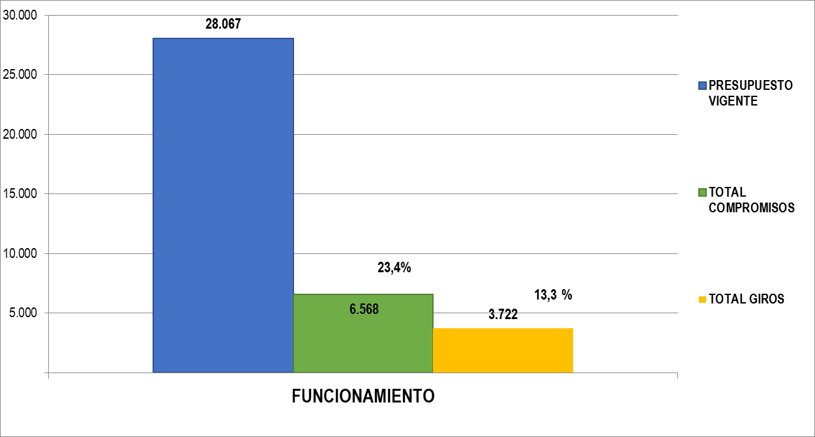

**Fuente: Fuente:** PREDIS, 31 de marzo de 2019.

**Inversión Directa**

En cuanto a Inversión Directa, entendida como la que contempla los proyectos de inversión de la entidad, se evidenció una ejecución presupuestal del 38,8%, es decir, se ejecutaron en compromisos $43.815 millones respecto a los $112.937 millones de apropiación vigente. Este rubro presupuestal está constituido por las siguientes fuentes de Financiación:

Tabla 8. Ejecución Presupuestal Recursos de Inversión UAERMV

Millones de Pesos

**Fuente:** PREDIS, 31 de marzo de 2019.

En la participación global por fuentes de financiación, se evidencia una mayor ejecución presupuestal en las fuentes de destinación específica 33 - Sobretasa al ACPM y 146 - Recursos del balance de libre destinación, con el 92% y 68% respectivamente; seguidas por las fuentes 6 - Sobretasa a la Gasolina y la fuente 12 - Otros Distrito con un 15% para ambos casos.

Gráfica 6. Fuentes de Financiación - Ejecución Presupuestal.

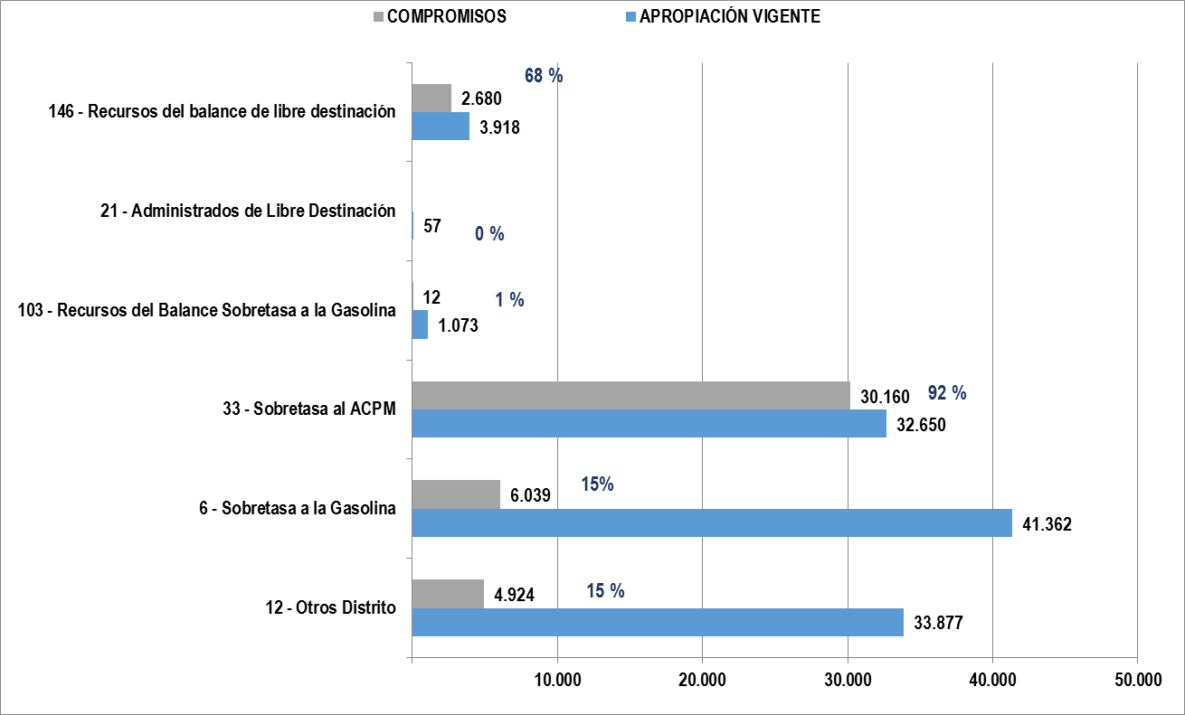**Fuente: Fuente:** PREDIS, 31 de marzo de 2019.

**Detalle Inversión Directa.**

**Proyecto 408 - Recuperación, Rehabilitación y Mantenimiento de la Malla Vial.**

El presupuesto asignado al proyecto de inversión asciende a $95.927 millones, de los cuales se ha comprometido el 38%, que corresponde a $36.451 millones.

Gráfica 7. Ejecución Presupuestal Proyecto 408.

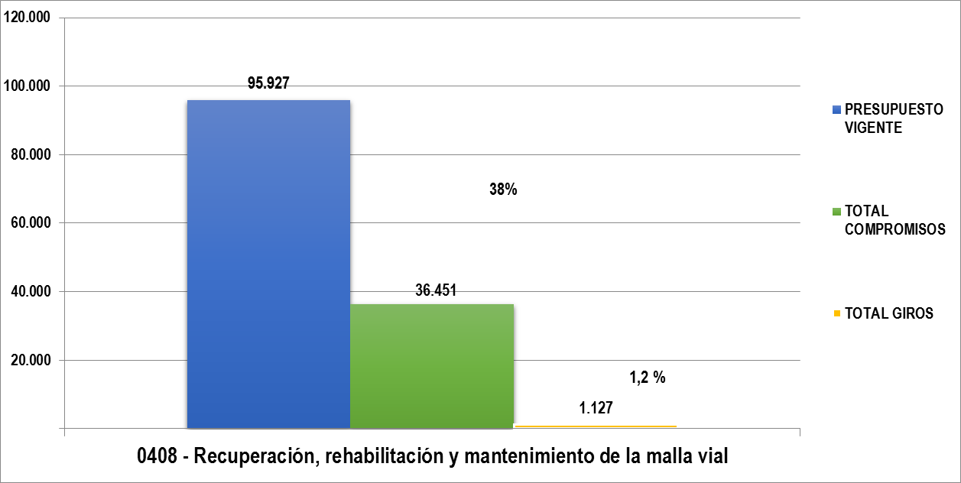

**Fuente:** PREDIS, 31 de marzo de 2019

**Proyecto 1171 - Transparencia, Gestión Pública y Atención a Partes Interesadas en la UAERMV.**

El presupuesto asignado al proyecto de inversión asciende a $6.763 millones, de los cuales se ha comprometido el 76,9%, que corresponde a $ 5.198 millones.

Gráfica 8. Ejecución Presupuestal Proyecto 1171.

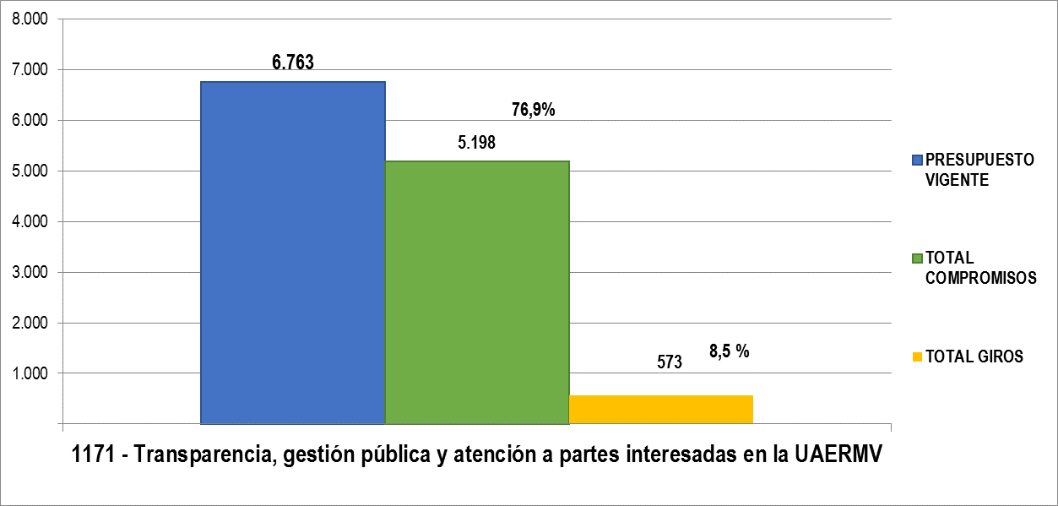

**Fuente:** PREDIS, 31 de marzo de 2019.

**Proyecto 1117 - Fortalecimiento y Adecuación de la Plataforma Tecnológica de la UAERMV.**

El presupuesto asignado al proyecto de inversión asciende a $3.159 millones, de los cuales se ha comprometido el 57,3%, que corresponde a $1.811 millones.

Gráfica 9. Ejecución Presupuestal Proyecto 1117

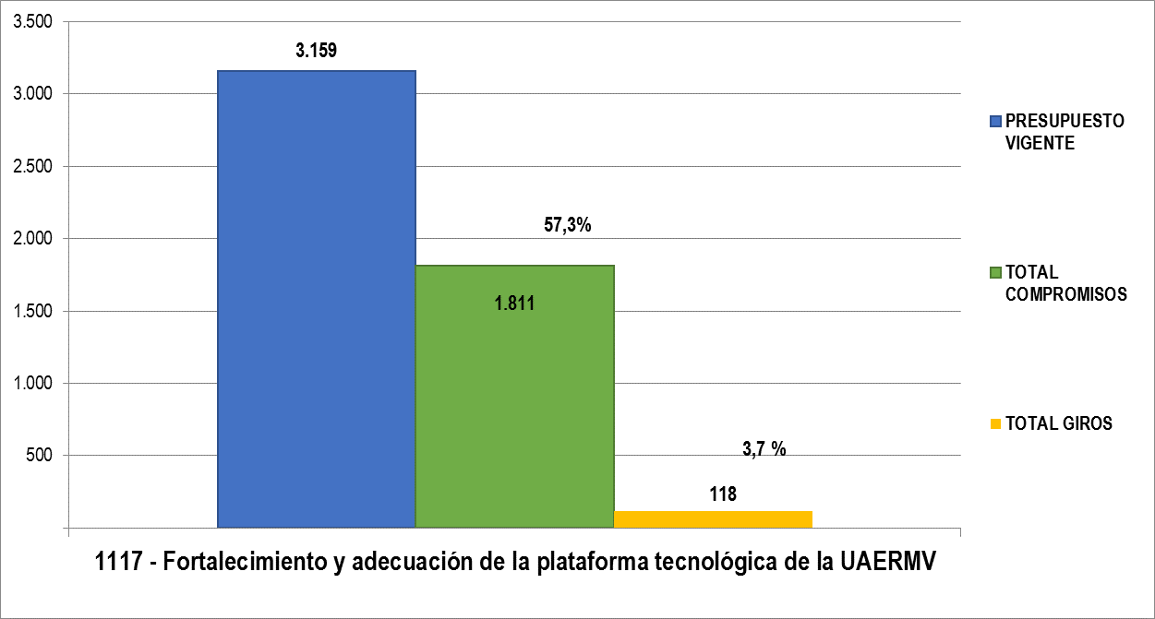

**Fuente:** PREDIS, 31 de marzo de 2019.

**Proyecto 1181 - Modernización Institucional.**

El presupuesto asignado al proyecto de inversión asciende a $7.088 millones, de los cuales se ha comprometido el 5%, que corresponde a $ 355 millones.

Gráfica 10. Ejecución Presupuestal Proyecto 1181.

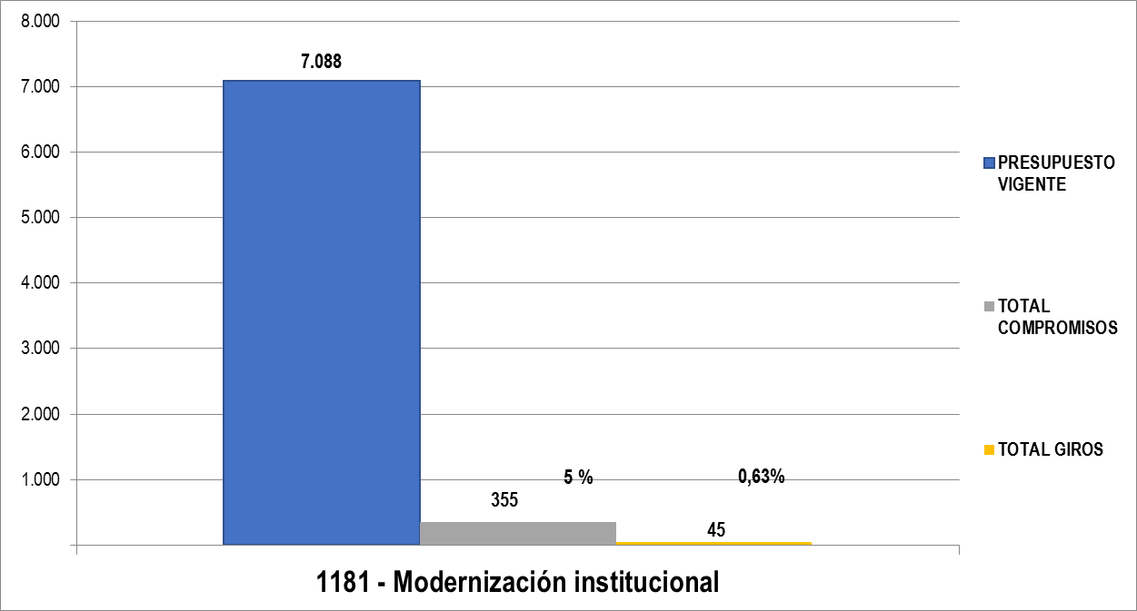

**Fuente:** PREDIS, 31 de marzo de 2019.

### Indicadores estratégicos

En este grupo se encuentran los indicadores que dan cuenta del desempeño de aspectos claves para la consecución de los objetivos institucionales.

Tabla 9. Indicadores estratégicos.

|  |  |  |  |  |  |  |
| --- | --- | --- | --- | --- | --- | --- |
| **CÓD.** | | **INDICADOR** | **DEPENDENCIA** | **Variable 1** | **Variable 2** | **%** |
| ESTRATÉGIO | PIV | SEGUIMIENTO A INTERVENCIONES EJECUTADAS | Subdirección Técnica de Mejoramiento de la Malla Vial Local | 175 | 2000 | 9% |
| PPMQ | PORCENTAJE DE CUMPLIMIENTO DE ENTREGAS DE PRODUCCIÓN Y MATERIAS PRIMAS PROGRAMADOS | Gerencia de Producción | La información reportada no corresponde con el formato ni con la fórmula de cálculo establecida, por lo tanto, a la fecha de elaboración del informe no se contó con la información del resultado del indicador. | | |
| PPMQ | PORCENTAJE DE CONTROL DE CALIDAD A LA PRODUCCIÓN Y MATERIAS PRIMAS | Gerencia de Producción | 396% | 4 | 99% |
| GEFI | EJECUCIÓN PRESUPUESTAL PASIVOS EXIGIBLES | Financiera – SG | 2.569.840.513 | 15.753.584.392 | 16,31% |

**Fuente:** Reporte de Indicadores del 1er. Trimestre de 2019 – UAERMV.

* PIV-IND-002 SEGUIMIENTO A INTERVENCIONES EJECUTADAS.

Forma de cálculo: (Segmentos viales con visita de seguimiento (cambio de carpeta - CC y rehabilitación - RH) / Segmentos viales programados para seguimiento) *100.

En el informe evaluación cualitativa del reporte del indicador se manifiesta que en le periodo de medición *“Se realizó seguimiento a 175 segmentos viales.*

A partir de lo reportado en la evaluación cualitativa, resulta imposible realizar cualquier tipo de análisis dada la escasez de información suministrada; es importante aclarar que en múltiples mesas de trabajo se les ha solicitado a los diferentes enlaces mejorar la oportunidad y sobre todo la calidad de la información registrada en los formatos de reporte.

* PPMQ -IND-001 PORCENTAJE DE CUMPLIMIENTO DE ENTREGAS DE PRODUCCIÓN Y MATERIAS PRIMAS PROGRAMADOS.

Forma de cálculo: (Total de metros cúbicos entregados de producción y materia prima para las intervenciones de la UAERMV y clientes externos / # total de metros cúbicos programados) *100.

La información reportada no corresponde con el formato ni con la fórmula de cálculo establecida, por lo tanto, a la fecha de elaboración del informe no se contó con la información del resultado del indicador.

* PPMQ-IND-002 PORCENTAJE DE CUMPLIMIENTO DE LAS ESPECIFICACIONES TÉCNICAS DE LA PRODUCCIÓN DE MEZCLA ASFALTICA EN CALIENTE

Forma de cálculo: (Sumatoria de muestras tomadas y ensayadas para la entrega de producción y materia prima / Total de muestras requeridas).

En el primer trimestre del año 2019, se tomaron un total de 126 muestras de mezcla asfáltica, a las cuales se le verificaron 4 parámetros para efectos de la medición de la calidad, lo que nos da un total de 504 resultados de los parámetros, de los cuales 497 cumplen con las especificaciones técnicas, lo que nos indica un porcentaje de cumplimiento de 98,99%.

La siguiente tabla muestra los resultados de los parámetros:

Tabla 10. Control de calidad a la producción 1er. trimestre.

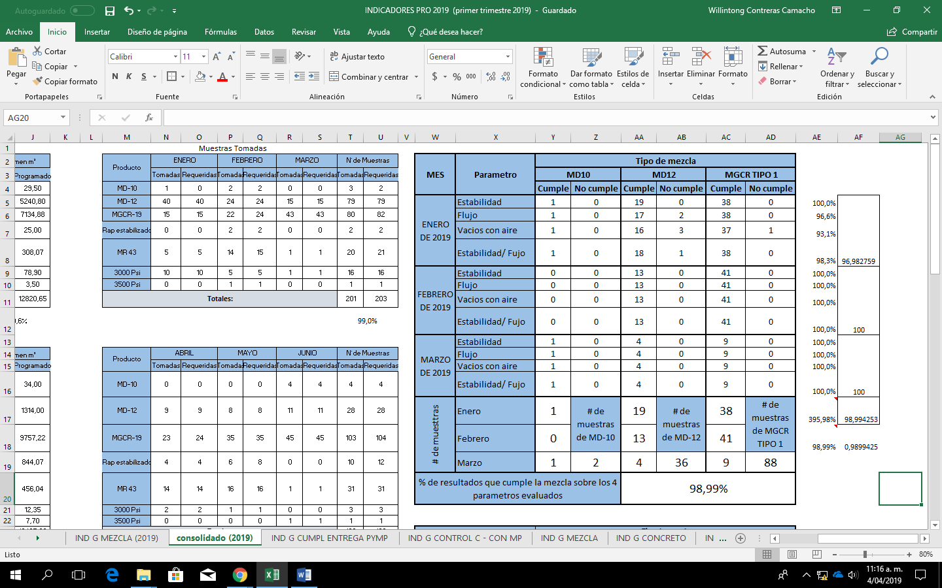

**Fuente.** Gerencia de Producción - UAERMV -3er. trimestre 2018.

* GEFI-IND-004 EJECUCIÓN PRESUPUESTAL PASIVOS EXIGIBLES.

Forma de cálculo: (Valor de la ejecución de pasivos exigibles/ Presupuesto total de Pasivos Exigibles) *100.

Definidos como *“compromisos que se adquirieron con el cumplimiento de las formalidades plenas, que deben asumirse con cargo al presupuesto disponible de la vigencia en que se pagan, por cuanto la reserva presupuestal que los respaldó en su oportunidad feneció por no haberse pagado en el transcurso de la misma vigencia fiscal en que se constituyeron.” [3]*

En el primer trimestre se ejecutaron el 16,31% de los pasivos exigibles presupuestados para el 2019.

De forma adicional se evidencia un valor de anulaciones de saldos del pasivo por $ 2.159.386.755, correspondiente al 13,71% del total constituido, que no se ven reflejados en la ejecución de los pasivos exigibles.

En la participación global por fuentes de financiación, se evidencia una mayor ejecución presupuestal en las fuentes de destinación específica: 88 - Recursos Pasivos Sobretasa a la Gasolina y 89 - Recursos Pasivos Sobretasa al ACPM con el 24,7% y 9% respectivamente; así como en la fuente 74 - Recursos Pasivos Exigibles Otros Distrito, asociada a funcionamiento, con el 100% de ejecución presupuestal.

Tabla 11. Pasivos - Ejecución Presupuestal Millones de Pesos

 **Fuente:** PREDIS, 31 de marzo de 2019.

Gráfica 11. Pasivos - Ejecución Presupuestal

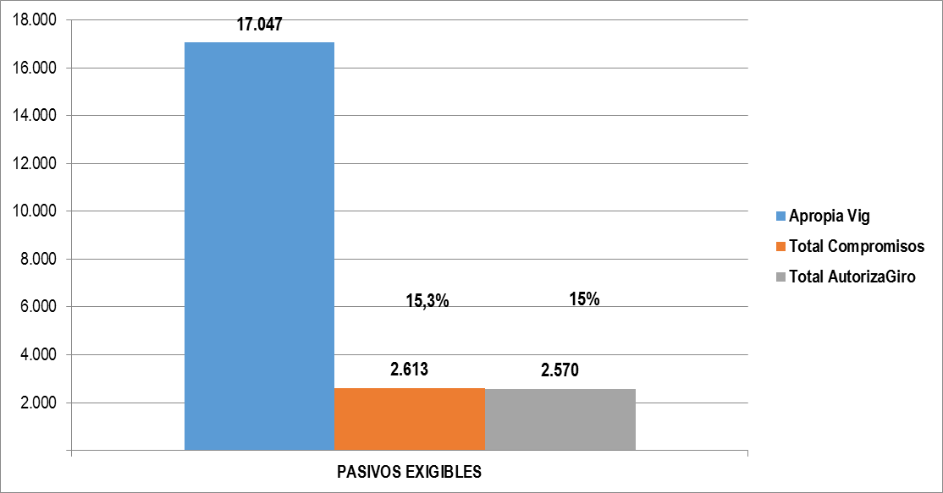

**Fuente:** PREDIS, 31 de marzo de 2019.

Respecto al comportamiento de los Pasivos en Inversión Directa, la programación para el 2019 se realizó por $17.040 millones, pero realmente la Unidad constituyó pasivos por un menor al programado, es decir, $15.754 millones.

En lo corrido del primer trimestre se cuenta con unos pagos por valor de $2.570 millones, anulaciones por valor de $2.159 millones, y procesos en instancias judiciales que ascienden a $6.617 millones, es decir que el saldo de pasivos real de acuerdo a la gestión que se viene realizando asciende a $4.408 millones al corte mencionado.

En contraste, se evidencia en la fuente 74 - Recursos Pasivos Exigibles Otros Distrito, asociada al rubro de funcionamiento, el 100% de ejecución presupuestal, que equivale a $6.000 millones.

### Indicadores de proceso

De este grupo hacen parte 42 indicadores que dan cuenta del comportamiento de los procesos en aspectos críticos que resultan determinantes para el logro de los objetivos de los procesos, para este periodo de medición son 29 de ellos.

Tabla 12. Indicadores de proceso.

| ***CÓD.*** | ***INDICADOR*** | ***Variable 1*** | ***Variable 2*** | ***%*** |
| --- | --- | --- | --- | --- |
| DESI-IND-003 | Implementación modelo integrado de planeación y gestión | 49 | 150 | 33% |
| DESI-IND-004 | Porcentaje de modificaciones presupuestales entre conceptos de gastos de inversión | $ 6.231 | $ 129.977 | 5% |
| DESI-IND-005 | Porcentaje de ejecución del presupuesto de inversión de la entidad | $ 46.422 | $ 129.977 | 36% |
| APIC-IND-001 | Tiempo promedio de respuesta de PQRSFD con términos de respuesta de 30 días hábiles | 5 | 4 | 1,25 |
| EGTI-IND-001 | Cumplimiento de las acciones del plan estratégico de tecnologías de la información | 9,76 | 11 | 89% |
| PIV-IND-001 | Intervenciones priorizadas para misionalidad | 91,23 | 309,12 | 29,51% |
| PIV-IND-003 | Intervenciones priorizadas en la malla vial rural | 0 | 10 | 0,00% |
| PIV-IND-004 | Intervenciones priorizadas de ciclorutas | 5,18 | 9,63 | 53,79% |
| PPMQ-IND-003 | Disponibilidad de los vehículos | 106 | 117 | 90,60% |
| PPMQ-IND-004 | Disponibilidad de maquinaria | 48 | 55 | 87% |
| PPMQ-IND-005 | Disponibilidad de equipos | 52 | 56 | 93% |
| PPMQ-IND-006 | Disponibilidad de la planta de producción de la UMV | La información reportada no corresponde con el formato ni con la fórmula de cálculo establecida, por lo tanto, a la fecha de elaboración del informe no se contó con la información del resultado del indicador. | | |
| GSIT-IND-001 | Oportunidad en la atención de la mesa de ayuda para procesos internos | 103 | 461 | 22% |
| GSIT-IND-002 | Oportunidad en la atención de la mesa de ayuda para proveedores | 1 | 8 | 13% |
| GREF-IND-001 | Oportunidad en la atención de solicitudes de entrega de recursos físicos. | 1036,5 | 691 | 1,50 |
| GCON-IND-002 | Seguimiento al plan de adquisiciones | 19 | 30 | 37% |
| GEFI-IND-003 | Ejecución del PAC (plan anualizado de caja) | 4.827.653.179 | 5.355.912.804 | 90,14% |
| GEFI-IND-005 | Ejecución de reservas presupuestales | 22.362.610.969 | 62.146.076.556 | 35,98% |
| GLAB-IND-001 | Seguimiento a las solicitudes de ensayos a las materias primas | 1443 | 1451 | 99% |
| GLAB-IND-002 | Seguimiento a las solicitudes de ensayos a los productos y a las capas de la estructura de pavimento | 5483 | 5642 | 97% |
| GLAB-IND-003 | Seguimiento a la ejecución y entrega de resultados de apiques | 976 | 976 | 100% |
| GTHU-IND-003 | Cumplimiento del plan institucional de capacitación. | 1 | 1 | 100% |
| GTHU-IND-004 | Cumplimiento del plan de seguridad y salud en el trabajo | 21 | 22 | 95,45% |
| GTHU-IND-005 | Cumplimiento del plan de bienestar e incentivos | 0 | 0,0 | 0% |
| GTHU-IND-006 | Índice de frecuencia de los accidentes laborales | 1 | 113107 | 1 |
| GDOC-IND-001 | Cumplimiento del programa de gestión documental | 7 | 7 | 100% |
| GDOC-IND-002 | Tiempo promedio de atención de consultas del archivo central | 682 | 460 | 1,48 |
| CODI-IND-001 | Cumplimiento de los términos procesales | 31 | 32 | 96,88% |
| CEM-IND-001 | Ejecución de plan anual de auditorías |  |  |  |

**Fuente.** Oficina Asesora de Planeación – UAERMV – 1er. trimestre 2019.

### Observaciones de los indicadores

**Estrategia y Gobierno de TI**

**EGTI-IND-001** Cumplimiento de las acciones del plan estratégico de tecnologías de la información: en el formato de reporte se indica que de 11 actividades programadas para el 1er trimestre se ejecutó el 9,76 de ellas. En tal sentido resulta importante aclarar porque se dejaron de realizar las restantes.

Por otra parte, dificulta el análisis el hecho de que si son actividades puntuales se reporten con numero parciales en la ejecución en tal sentido se sugiere realizar las aproximaciones al número siguiente a que haya lugar.

Se sugiere que en la próxima programación se incluyan las actividades pendientes de ejecutar en el primer periodo.

**Planificación de la Intervención Vial**

**PIV-IND-001** Intervenciones Priorizadas Para Misionalidad: Teniendo en cuenta que la meta del Indicador es priorizar el 100% de la meta programada anual de misionalidad, se sugiere dividir por trimestre la meta (309,12), con el fin de realizar seguimiento a avances programados y establecer que el resultado es adecuado.

**PIV-IND-002** Seguimiento a Intervenciones Ejecutadas: Teniendo en cuenta que la meta del Indicador es realizar el 100% de visitas de seguimiento, se sugiere dividir por trimestre la meta de vías programadas (2000) en la vigencia, con el fin de realizar seguimiento a los avances programados y establecer que los resultados son adecuados o necesitan mejorar.

Por lo anterior, el 8,75% se considera un avance bajo y se sugiere se revise las causas por las cuales se obtuvo este resultado

**PIV-IND-003** Intervenciones Priorizadas en la Malla Vial Rural: Teniendo en cuenta que la meta del Indicador es priorizar el 100% de la meta programada anual de conservación se sugiere dividir por trimestre la meta (10) de la malla rural con el fin de realizar seguimiento a los avances programados y establecer que el resultado es adecuado.

Se establece que el proceso no ha desarrollado actividades a la fecha encaminadas al cumplimiento de la meta toda vez que el indicador no presenta avance en la ejecución de la actividad.

**PIV-IND-004** Intervenciones Priorizadas de Ciclorutas: Teniendo en cuenta que la meta del Indicador es priorizar el 100% de la meta programada anual de para ciclo rutas se sugiere dividir por trimestre la meta (9,63) con el fin de realizar seguimiento a los avances programados y establecer que el resultado es adecuado.

**Producción de Mezcla Asfáltica y Provisión de Maquinaria de Equipo**

**PPMQ-IND-001** Porcentaje de Cumplimiento de Entregas de Producción y Materias Primas Programados: La información reportada no corresponde con el formato ni con la fórmula de cálculo establecida, por lo tanto, a la fecha de elaboración del informe no se contó con la información del resultado del indicador.

De igual manera el análisis cualitativo no aporta información suficiente que pueda ayudar en la toma de cisiones del proceso.

No se presentan los resultados de la vigencia durante el mismo periodo.

**Gestión de Servicios e Infraestructura Tecnológica**

**GSIT-IND-001** Oportunidad en la Atención de la Mesa de Ayuda para Procesos Internos: Se sugiere profundizar más en el reporte cualitativo, es importante describir que paso con las CIRI no atendidas que son un total de 358 o el 78%. Porque según lo reportado de 461 que llegaron, tan solo 103 fueron resultas, Asi mismo, en el plan de mejora se debería generar acciones para lograr que ese porcentaje tan alto de disminuya para el siguiente reporte.

**Gestión de Recursos Físicos**

**GREF-IND-001** Oportunidad en la Atención de Solicitudes de Entrega de Recursos Físicos: La redacción de la información en la evaluación cualitativa del indicador no permite una fácil comprensión para el lector en cuanto al número de la "Sumatoria días hábiles empleados para atender requerimientos en el periodo".

**Gestión Contractual**

**GCON-IND-002** Seguimiento al Plan de Adquisiciones: Revisado el indicador, se observa que el indicador está mal reportado, toda vez que el número de procesos contractuales iniciado en el periodo es de 18 y no 19. Es decir que para el segundo trimestre se reflejaran las 12 que no fueron adelantadas más las 8 pendientes de ajuste para la publicación.

**Gestión Financiera**

**GEFI-IND-002** Ejecución Presupuestal: la información reportada en el reporte cualitativo es somero y no contiene elementos que aporten para el análisis y la toma de decisiones gerenciales, sobre todo si se tiene en cuenta que este es un indicador institucional.

No se presenta información del mismo periodo de la vigencia anterior, por lo tanto, no se presentan acciones de mejora, esto espacios del formato son de obligatorio diligenciamiento; esta situación se presenta en todos los indicadores del proceso.

**GEFI-IND-005** Ejecución de Reservas Presupuestales: se evidencia un bajo nivel de ejecución de reservas.

La información registrada en la Evaluación Cualitativa no contiene información sufriente que explique el por que de tan baja ejecución presupuestal para el periodo. Tampoco contiene elementos que permitan realizar ningún tipo de análisis por parte de cualquiera que tenga acceso al reporte.

**Gestión del Talento Humano**

**GTHU-IND-005** Cumplimiento del Plan de Bienestar e Incentivos: se evidencia a que a la fecha del reporte aun se encuentra en ejecución el Plan de Bienestar e Incentivos de la vigencia 2018 lo que denota deficiencias en las actividades de planeación y ejecución de las mismas.

**Gestión Documental**

**GDOC-IND-001** Cumplimiento del Programa de Gestión Documental: sé sugiere evaluar la pertinencia de este indicador para hacer seguimiento a la gestión del proceso, especialmente si no se diligencia la casilla de seguimiento respecto a vigencias anteriores. Este indicador cambió de versión y de nombre, pero el indicador ya existía desde antes del 2018.

**GDOC-IND-002** Tiempo Promedio de Atención de Consultas del Archivo Central: Se debe ajustar la descripción de este indicador, no debe ser igual que el objetivo. La descripción debe dejar en claro cuál es el aporte del indicador para el monitoreo de la gestión del proceso y de qué, manera afecta las demás variables o elementos que interactúan dentro del mismo. También, se debe aclarar de dónde sale el estándar de la atención en 2 días y de qué manera si se excede este nivel de atención se deben tomar medidas de aseguramiento en la gestión del proceso. Aunque no haya registros de vigencias anteriores del indicador se deben registrar los resultados actuales en la última tabla y evidenciar si se requieren acciones de mejora de todas formas.



**ALEXANDER PEREA MENA**

Contratista

**ANDREA DEL PILAR ZAMBRANO BARRIOS**

Contratista

**CHRISTIAN MEDINA FANDIÑO**

Contratista

**DIANA MARCELA REYES TOLEDO**

Contratista

**FLOR ANGELA MORENO PÁEZ**

Contratista

**MARIA NATALIA NORATO MORA**

Contratista

**NELSON OVALLE FERNANDEZ**

Contratista

xdf

**MARTHA PATRICIA AGUILAR COPETE**

Jefe Oficina Asesora de Planeación

1. La UAERMV en el marco de esta meta Plan de Desarrollo intervendrá 50 km-carril durante el periodo 2017 – 2020.
2. *Departamento Administrativo* *de la Función Pública - Guía para la construcción y análisis de Indicadores de Gestión.* Es una representación (cuantitativa preferiblemente) establecida mediante la relación entre dos o más variables, a partir de la cual se registra, procesa y presenta información relevante con el fin de medir el avance o retroceso en el logro de un determinado objetivo en un periodo de tiempo determinado, ésta debe ser verificable objetivamente, la cual al ser comparada con algún nivel de referencia (denominada línea base), puede estar señalando una desviación sobre la cual se pueden implementar acciones correctivas o preventivas según el caso)
3. Manual Operativo de Presupuesto 2017. Secretaría Distrital de Hacienda.